PROJETO DE LEI Nº /2021

DECLARA “SAMBA DA TIA RE” PATRIMONIO CULTURAL IMATERIAL DO MUNICÍPIO DE VALINHOS.

Art 1º - Fica o “SAMBA DA TIA RE” declarado patrimônio Cultural do Município de Valinhos.

Art 2º - Esta lei entrará em vigor na data de sua publicação.

Valinhos, de 2021

Senhor Presidente
Nobres Vereadores

Venho, através deste, apresentar à apreciação dos Nobres Pares o presente Projeto de lei, que visa declarar “ SAMBA DA TIA RE” patrimônio cultural imaterial do Município de Valinhos.

Patrimônio Cultural Imaterial ou Patrimônio Cultural Intangível é aquele que se relaciona com a maneira como diferentes grupos sociais se expressam por meio de suas festas, saberes, fazeres, ofícios, celebrações e rituais. As formas tradicionais e artesanais de expressão são classificadas, por serem importantes formadoras de memória e da identidade dos grupos sociais brasileiros, contendo em si, os múltiplos aspectos da cultura cotidiana de uma comunidade, bem como o caráter não formal de transmissão dos saberes, ou seja: a oralidade.
O Grupo Versá e Amigos realizou em, 26/04/2014, na Praça Lions, ao lado do restaurante da Nona, na Avenida dos Esportes, o “1º Samba da Tia Rê”, em homenagem póstuma a uma amiga de todos os integrantes e amigos do grupo, a querida Regina Jesuino, falecida há cerca em 2013, a qual era carinhosamente era chamada de “Tchuchuca” ou “Xuxu”, uma verdadeiramente amante do samba de raiz.
Além da homenagem, o evento que integrou a iniciativa de um projeto cultural de uma roda de samba mensal na cidade de Valinhos, tendo por objetivo convidar os jovens e a população em geral, para uma tarde de lazer, com uma roda de samba, resgatando os tradicionais sambas de Adoniran Barbosa, Cartola, Noel Rosa, Nelson Cavaquinho, João Nogueira, Ataulfo Alves, entre outros.
Segundo um dos idealizadores, Fabrício Bizarri, esta foi uma nova oportunidade de convívio dos cidadãos valinhenses interessados em atividades culturais e musicais. “Não pretendiamos conflitar nem ferir outros eventos que já ocorrem na cidade, mas sim agregar possibilidades, bem como também valorizar a entidade do Lions Clube de Valinhos, que dá nome à praça, os quais também foram convidados a prestigiar e participar”.
O “Samba da Tia Rê” substituiu o antigo “Samba do Xereré”, que era realizado uma vez por mês, na Avenida Altino Gouveia, em frente ao CLT – Centro de Lazer do Trabalhador. “Lá havia problemas com a acomodação e segurança do público em relação ao trânsito de veículos, bem como dificuldade de acesso a banheiros. Neste novo local, entendemos que, de forma geral, será oferecida melhor infraestrutura aos participantes”, afirmou Carlos Eduardo Inácio, o Carlota, também organizador do evento.

Ademais, o projeto Samba da Tia Re, arrecadou mais de 01 tonelada de alimentos, para entidades assistenciais de Valinhos, unindo Cultura com assistência social.
Foram e são membros do Projeto:Fabricio Leite Bizarri /Carlos Eduardo Inácio /Thiago Henrique Orsi/Carlos Eduardo Tortola Santos/Guilherme Dias/Washington Luiz Faria/Leandro Jesus/Anderson Carvalho/Maxsoel Ferraciolli/Luiz Fabiano Jesuino/Marina Jesuino/Renato/Robson Alves Ferreira/Eliane Martinazzo/Marcelo Martinazzo/Luiz Henrique Torto/José Mário Floriano /Bruno Floriano/Waldyr Cagliari Neto/Fellipe Ramos Pereira/ Edinho Silva/ Cristiane Jesuino/ Poliane Tortola/ Angela Nallin/Natalia Nallij/Nallin/Adriano Tonon/Renato Orsi/Vanessa Brioto/Luis Henrique

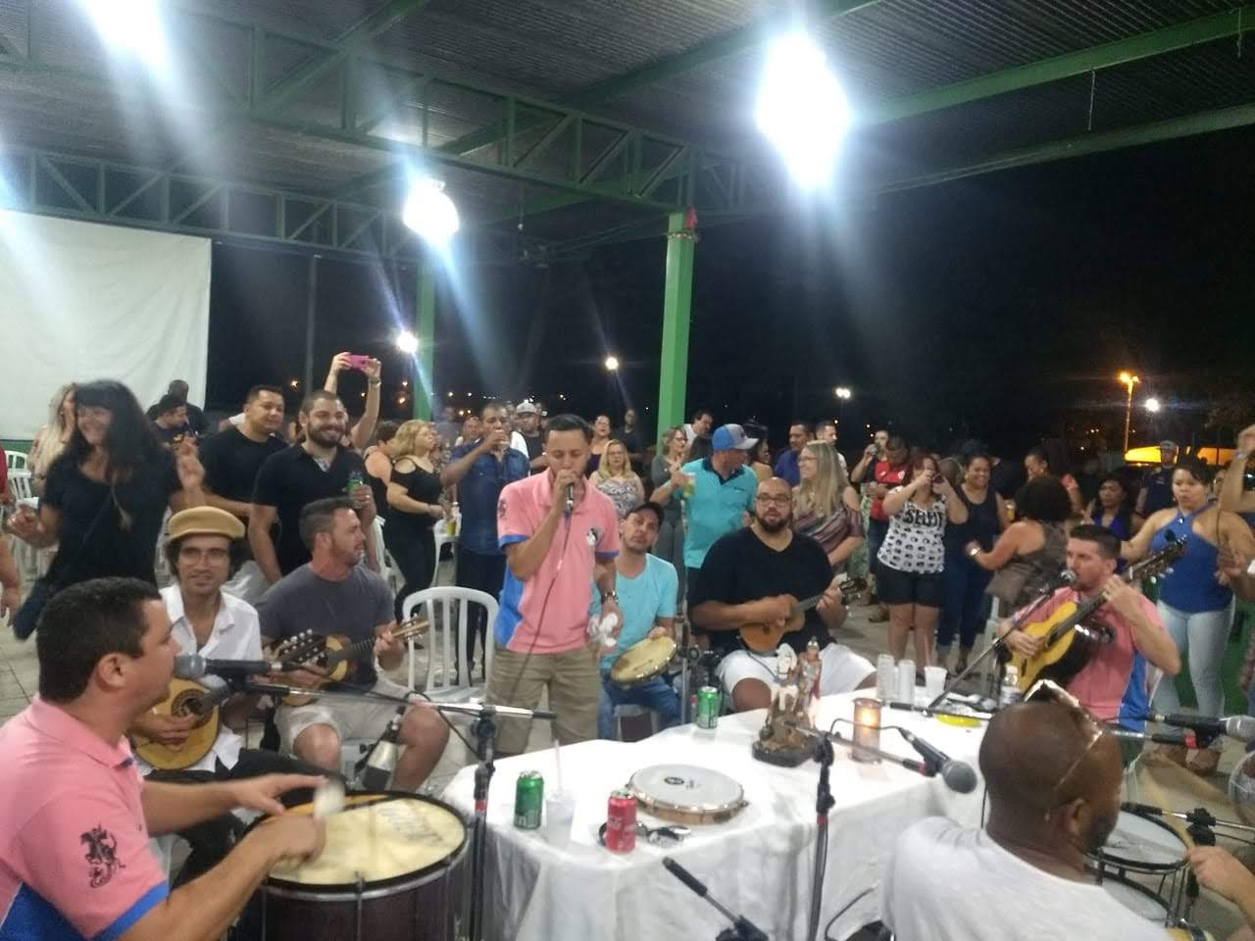

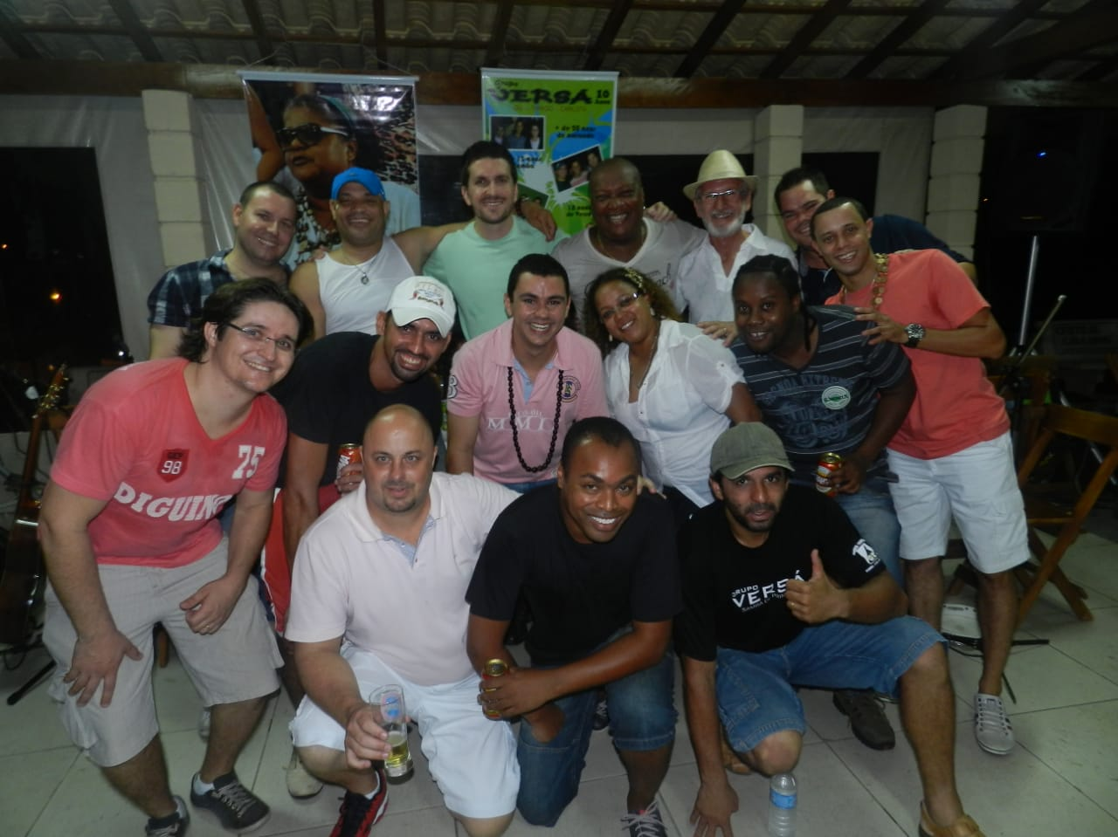

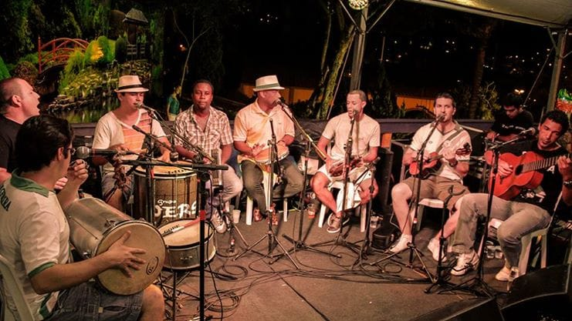

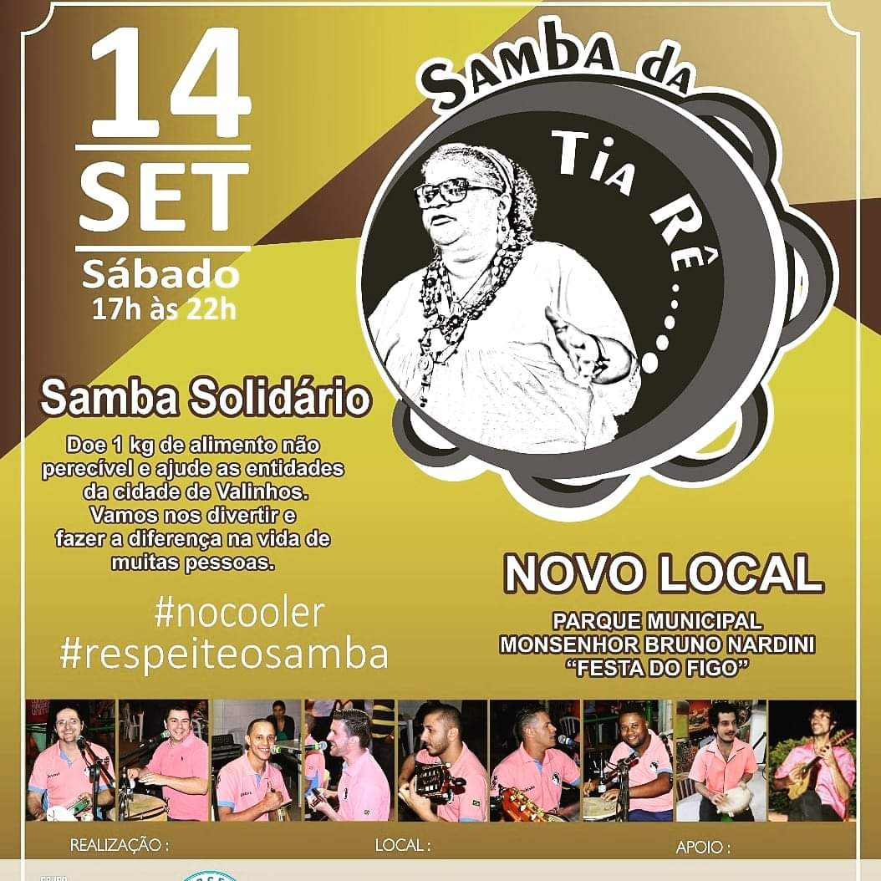

Diante dessa valiosa contribuição histórica e cultural, manifestada pela população, é que se propõe o reconhecimento do “SAMBA DA TIA RE”, como patrimônio cultural imaterial da cidade de Valinhos, razão pela qual espero contar com o incondicional apoio de todos os Nobres Pares, na aprovação desta propositura.

Valinhos, 23 de Agosto de 2021.

Eder Linio Garcia(EDINHO GARCIA)
Vereador PTB

